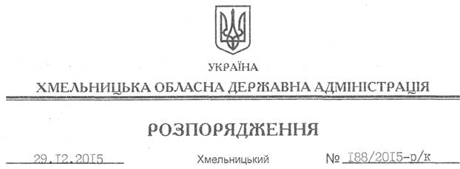

Про звільнення Л.Кривеги

Відповідно до статей 6, 39 Закону України “Про місцеві державні адміністрації”, пункту 1 статті 36 Кодексу законів про працю України:
1. Звільнити 31 грудня 2015 року Кривегу Лілію Анатоліївну від тимчасового виконання обов’язків керівника обласного відділення Пошуково-видавничого агентства редколегії серіалу “Книга Пам’яті України” за угодою сторін.
Підстава: заява Л.Кривеги від 25.12.2015 року
2. Обласному відділенню Пошуково-видавничого агентства редколегії серіалу “Книга Пам’яті України” провести розрахунки згідно з чинним законодавством.

Перший заступник
голови адміністрації В.Процюк

